KOMUNIKAT ORGANIZACYJNY NR 2
Mistrzostw Województwa w Sztafetowych Biegach Przełajowych
Dziewcząt i Chłopców
Szkół Podstawowych, Gimnazjalnych i Ponadgimnazjalnych

- Przesuwa się termin zgłoszenia do zawodów na dzień 12 10 2009r. z jednoczesną informacją, że drużynom nie zgłoszonym do w/w terminu, organizator nie zapewnia posiłku regeneracyjnego.
- Drużyny zgłoszone, proszone są o odbiór bonów żywnościowych (w ilości 13 szt. Na drużynę), przy składaniu list zawodników i zawodniczek w biurze zawodów
- Pewne (krótkie) odcinki tras prowadzić będą po asfalcie
- Opiekunowie drużyn proszeni są o zabezpieczenie 10 agrafek dla drużyny
- Zawody odbędą się przy Miejskiej Hali Sportowej w Biskupcu (al. Broni 9, dawna jednostka wojskowa) – ze względu na zapowiadane ochłodzenie (http://www.meteogroup.pl/pl/home/pogoda/pogoda_na_swiecie/pogoda_lokalna/miasto/48X2625/biskupiec.html?cityID=48X2625) Organizator zapewnia pobyt w Hali dla wszystkich osób oczekujących na start lub na wyjazd z zawodów.
- Parking znajduje się na asfaltowym placu przy Hali - wjazd od strony ulicy Warszawskiej.
- Miejsce Biegów zaznaczone zostało na poniższym planie Biskupca, czerwoną elipsą ze znakiem „X”
- drużyny dojeżdżające na zawody od strony Olsztyna uprzedzamy o utrudnieniach w ruchu, w związku z przebudową trasy „16” na odcinku Barczewo - Biskupiec
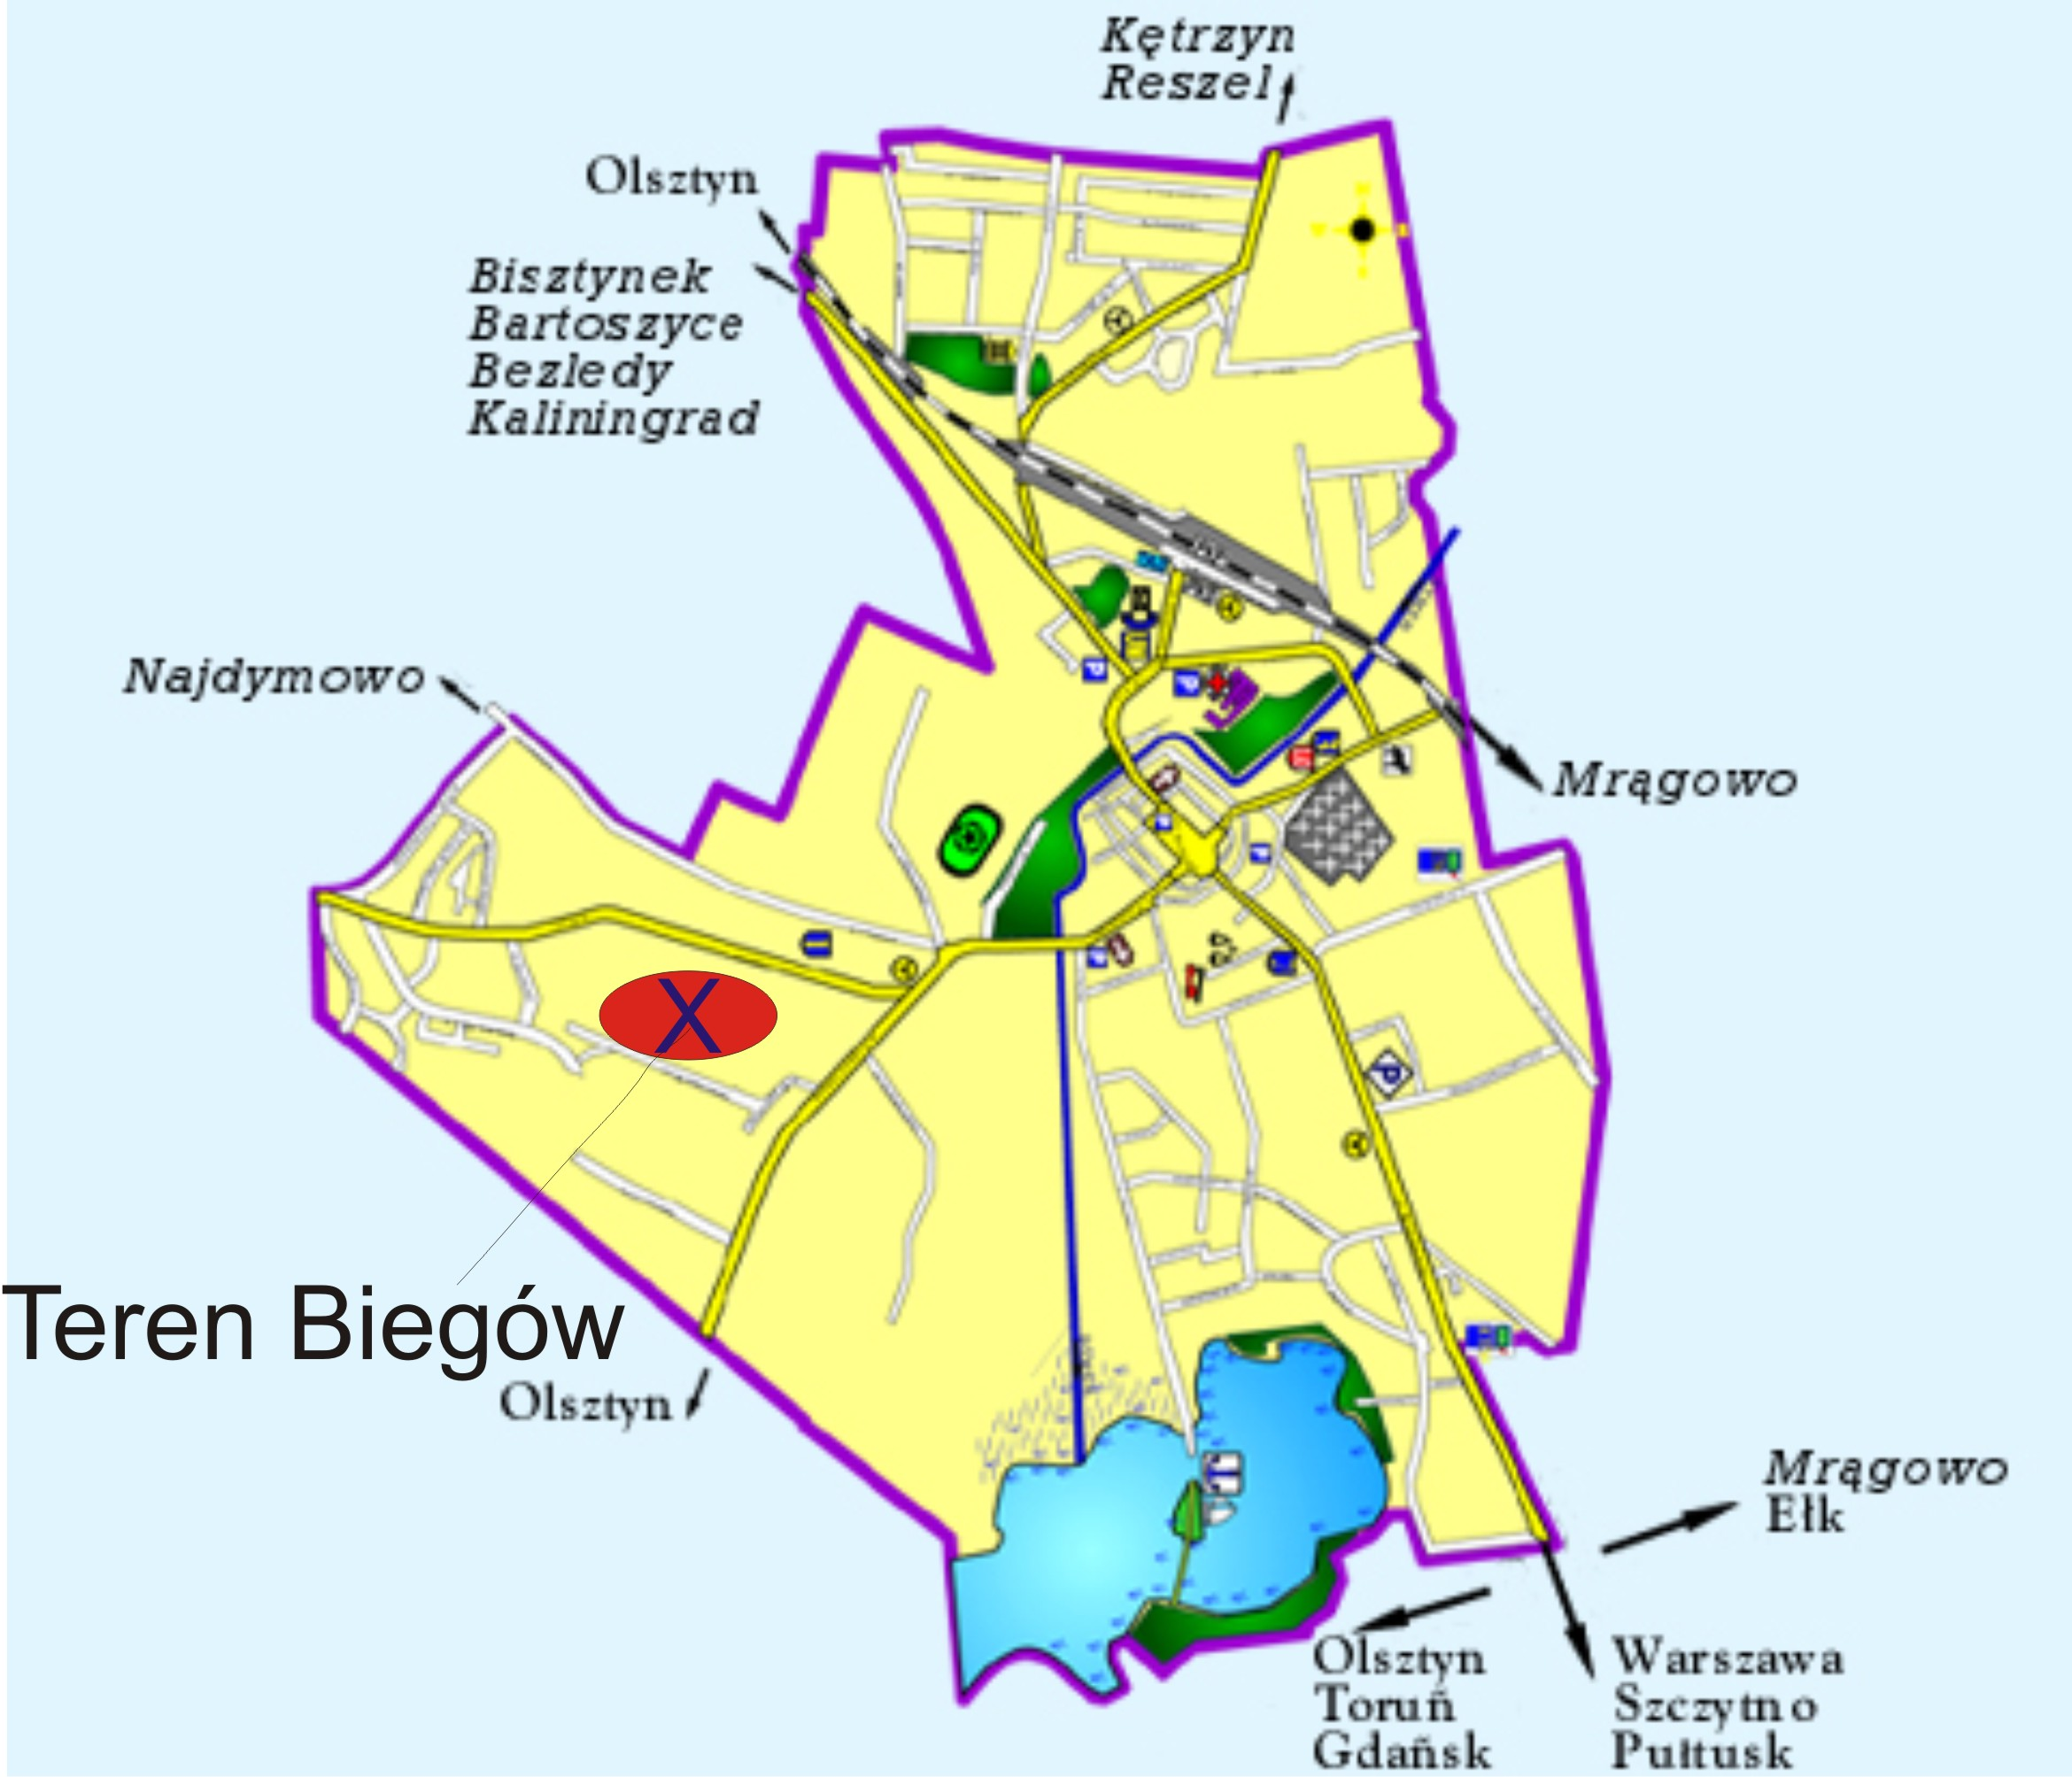

Sekretarz WM SZS
Dariusz Marchlewski

